国企采购

招 标 文 件

项 目 号：DJGZ25A00026

招标项目名称：重庆康科特建筑材料有限公司材料采购项目

采购人：重庆康科特建筑材料有限公司

采购代理机构：垫江县公共资源交易中心

二○二五年十一月

目 录
第一篇 投标邀请书 - 3 -
一、招标项目内容 - 3 -
二、资金来源 - 3 -
三、投标人资格要求 - 3 -
四、投标、开标有关说明 - 3 -
五、投标保证金 - 5 -
六、投标有关规定 - 7 -
七、联系方式 - 8 -
第二篇 项目技术（质量）需求 - 9 -
一、项目采购清单 - 9 -
第三篇 项目商务需求 - 13 -
一、交货时间、交货地点及验收方式 - 13 -
二、报价要求 - 13 -
三、质量保证及售后服务 - 13 -
四、付款方式 - 14 -
五、知识产权 - 14 -
六、培训 - 14 -
第四篇 资格审查及评标办法 - 15 -
一、资格审查及符合性审查 - 15 -
二、评标方法 - 16 -
三、评标标准 - 16 -
四、无效投标条款 - 17 -
五、废标条款 - 17 -
第五篇 投标人须知 - 18 -
一、投标人 - 18 -
二、招标文件 - 18 -
三、电子投标文件 - 18 -
四、开标 - 20 -
五、评标 - 20 -
六、定标 - 20 -
七、中标 - 21 -
八、询问和质疑 - 21 -
九、采购代理服务费 - 22 -
十、交易服务费 - 22 -
十一、签订合同 - 22 -
十二、项目验收 - 22 -
第六篇 重庆康科特建筑材料有限公司材料采购买卖合同 - 23 -
第七篇 电子投标文件格式 - 27 -
一、经济文件 - 28 -
二、技术（质量）文件 - 30 -
三、商务文件 - 32 -
四、其他 - 35 -
五、资格文件 - 36 -

第一篇 投标邀请书
垫江县公共资源交易中心受重庆康科特建筑材料有限公司的委托，对重庆康科特建筑材料有限公司材料采购项目进行公开招标，欢迎有资格的投标人参加投标。

一、招标项目内容
包号及名称 | 总价最高限价  （万元） | 投标保证金  （万元） | 中标人数量（名）
重庆康科特建筑材料有限公司材料采购项目 | 547.115452 | 10 | 1

二、资金来源
财政预算资金（或单位自筹资金），预算金额为547.115452万元。

三、投标人资格要求
（一）满足《中华人民共和国政府采购法》第二十二条规定；
（二）落实政府采购政策需满足的资格要求：无；
（三）本项目的特定资格要求：无。

四、投标、开标有关说明
（一）投标人应通过垫江县国企数字化采购平台（https://djxgzw.gec123.com/）或行采家（https://www.gec123.com）登记注册。
（二）凡有意参加投标的投标人，请登陆“垫江县国企数字化采购平台或行采家”→“个人中心”→“电子招投标”→“电子投标在线报名”处→搜索该项目并点击“在线获取”按钮。完成本项目招标文件以及图纸、澄清等开标前公布的所有项目资料（本次招标不提供纸质版招标文件）的获取和下载，无论投标人下载或获取与否，均视为已知晓所有招标内容。
（三）招标公告所附招标文件仅供阅览使用，投标人只有登陆“垫江县国企数字化采购平台或行采家”→“个人中心”→“电子招投标”→在“电子投标在线报名”处→搜索该项目并点击“在线获取”按钮完成网上获取采购文件，投标人才被视为合法获取了采购文件，否则其投标将被拒绝。即：若投标人未通过以上获取采购文件流程完成采购文件的下载、获取，投标人将无法在电子招投标系统中上传电子投标文件。
注意事项：本项目为垫江县属国有企业采购电子招投标项目，首次参与电子招投标的投标人须申请行采家账号密码、办理CA证书（办理CA证书费用由供应商自行承担）并下载大家采投标文件制作系统，制作电子投标文件进行互联网在线投标，具体操作流程请下载项目公告附件《采购公告附件（行采家供应商必看手册）24-3版》进行查看。因未注册行采家账号、未办理CA证书、操作不当等原因造成无法投标或投标失败的后果由投标人自行承担。
1.CA证书的办理流程：下载采购公告附件《采购公告附件（行采家供应商必看手册）24-3版》-《重庆政府采购（兼用行采家）全程电子化招标采购CA办理手册》，并按照要求操作。
2.电子投标文件制作：登录“行采家”→“个人中心”→“电子招投标”→“电子招投标中心”→“相关下载”栏目，下载“大家采投标文件制作工具”、“统一签章客户端” 安装包，并按照《采购公告附件（行采家供应商必看手册）24-3版》-《【供应商必看】行采家（CA版）供应商投标前软件安装手册》、《行采家全程电子化操作手册-供应商(CA证书解密版)》操作。
3.重庆市政府采购网和行采家的CA证书通用，供应商无需重复办理。
（四）招标文件公告期限：自采购公告发布之日起五个工作日。
（五）招标文件提供期限
1.招标文件提供期限：同招标公告期限。
2.招标文件阅览：详见本项目招标公告的附件。
3.招标文件售价：人民币0元/包。
（六）电子投标文件递交
1.电子投标文件递交方式：本项目采用网上递交方式，投标人于电子投标文件递交截止时间前，登录“垫江县国企数字化采购平台或行采家”，进入“电子招投标”栏目，在“我的投标项目”→“在线投标”板块递交。
2.电子投标文件截止时间：2025年12月15日北京时间10:00:00（以电子招投标平台显示的时间为准，其他时间不接受任何形式的送达）。
（七）开标信息
1.开标时间：2025年12月15日北京时间10:00:00
2.开标方式：本项目采用网上在线开标方式，投标人的法定代表人或其授权代表须持CA证书和可以上网的电脑（用于在线开标的电脑必须带有摄像头和麦克风、声卡等功能），于规定的开标时间前30分钟登录“垫江县国企数字化采购平台或行采家”→“个人中心”→“电子招投标”→“开评标大厅”，进入电子开标室完成在线准备。开标开始后投标人须根据采购代理机构引导在电子开标室完成电子投标文件解密、查看开标一览汇总表等工作。
投标人的法定代表人或其授权代表也可以持CA证书和可以无线上网的笔记本电脑（用于在线开标的笔记本电脑必须带有摄像头和麦克风、声卡、等功能）、无线网卡于开标时间前，到达线下指定开标地点（重庆市垫江县公共资源交易中心开标室）参加在线开标。投标人线下持对应设备到线下指定开标地点参与在线开标都是由投标人主观自行决定。因投标人自身原因导致未能在规定时间内解密电子投标文件或参与在线开标的，其后果由投标人自行承担。
3.线下指定开标地点：重庆市垫江县公共资源交易中心开标室（垫江县南阳公园县级机关综合办公楼（二）2楼）。
注：电子招投标系统开标时间前的半个小时是供应商自主在线准备环节时间（是否在线准备由供应商主观决定，在线准备环节意义在于提前测试CA证书与当前电脑设备运行环境是否正常），在线准备环节不具备签到意义特此声明。
（八）其他补充事宜
1.投标人如未在规定解密时长（系统默认30分钟解密时长，采购人/采购代理机构可根据现场投标情况进行延长/变更解密时长）内解密电子投标文件的情形约定：
（1）因行采家全程电子化系统客观原因影响解密时长的，采购人/采购代理机构可根据现场实际情况延长解密时长。投标人在仍不能正常解密的情况下，投标人可向采购人/采购代理机构申请，启用上传不加密的电子备份投标文件的方法作为补救措施；在规定的解密时长内，投标人既不解密，也未提供不加密的电子备份投标文件作为补救措施的，视为投标人主动放弃对该项目的投标资格。
（2）因投标人主观原因未完成解密工作的，且未在规定解密时长内向采购人/采购代理机构申请启用上传不加密的电子备份投标文件的方法作为补救措施或者已申请启用电子备份投标文件后仍不在规定解密时长内提供有效不加密的电子备份投标文件的情况，都视为投标人在递交电子投标文件截止时间后撤销电子投标文件，投标无效且投标人不得再参与本项目后续采购活动。
2.本项目采用全流程电子招投标。各投标人需熟悉了解整个垫江县属国有企业采购电子招投标项目开评标全过程。具体电子化采购规则以及操作指南请下载项目公告附件《采购公告附件（行采家供应商必看手册）24-3版》（《行采家全程电子化操作手册-供应商(CA证书解密版)》和《重庆政府采购（兼用行采家）全程电子化招标采购CA办理手册》、《【供应商必看】行采家（CA版）供应商投标前软件安装手册》），并按其对应手册要求完成操作。

五、投标保证金
本项目投标保证金：10万元
方式一：
（一）投标保证金账户：
户 名 | 垫江县公共资源交易中心
开户行  帐号（任选其一） | 银行名称:重庆银行股份有限公司垫江支行  银行账号:820101040000584-100023
开户行  帐号（任选其一） | 银行名称:中国银行垫江支行营业部  银行账号:111646885669
开户行  帐号（任选其一） | 银行名称:重庆农村商业银行垫江支行  银行账号:2501010120010009065-000190
（二）缴纳方式
1.网银缴纳：开通网上银行（基本存款账户）支付功能的，直接通过网上银行（基本存款账户）支付方式缴纳投标保证金。
2.银行转账：未开通网上银行的投标人，通过从企业基本存款账户转账的方式缴纳。
（三）投标保证金到账截止时间为电子投标文件递交截止时间。
注意事项：
1.投标保证金必须从投标人基本存款账户转出（投标人按第七篇格式要求提供基本存款账户开户许可证复印件、投标保证金回单复印件等资料，评标委员会或采购据此认定其投标保证金是否从投标人基本存款账户转出）。
2.投标人自行考虑汇入时间风险，如异地汇入、跨行汇入的时间要求，到帐时间以银行到帐时间为准。
3.注意区分缴纳保证金的账户、账号。每个项目及其分包、标段以及重新招标项目的保证金账号各不相同，应按照指定的账户账号对应缴入。
4.如本项目投标截止时间延期，投标保证金缴纳截止时间也相应顺延，已经缴纳的投标保证金不予提前退还，按“投标保证金的退还”条款进行退还或处理。
5.投标人应仔细阅读采购文件中有关投标保证金的内容，并按采购文件要求的时限、金额和指定的账户账号等信息缴纳投标保证金。未按要求缴纳投标保证金而影响对其投标保证金到账认定和退还的，由投标人自行承担。
（四）保证金退还
所有进入“投标保证金指定收取账户”的资金，包括投标截止时间延期、投标人未按要求缴纳、缴入账户错误、缴纳金额错误、多次缴入的投标保证金（或其它资金）等，在本项目开标前均不予退还，开标后按下列情况进行退还或处理（特殊退还除外）：
应退还的保证金，退还至原进账账户。
1.未中标人的保证金。在成交通知书发出之日起5个工作日内退还。
2.中标人（中标候选人）的保证金。中标候选人与业主签订书面合同之日起5个工作日内退还中标人（中标候选人）的保证金。
3.流标项目的保证金。公示期满后，无质疑、投诉、举报的情况下5个工作日内退还。
4.有质疑、投诉、举报等情况的保证金，根据受理的行政部门出具的处理意见进行处理。
5.若投标人发生采购文件规定不予退还保证金情形的，其保证金不予退还。
方式二：
（一）投标保证金的交纳
1.投标保证金交纳形式及要求：
（1）缴纳形式：投标人提供不可撤销且见索即付的金融机构或担保机构纸质保函；
（2）具体要求：投标人须提供一份纸质投标保函正本和一份纸质投标保函正本纸质复制件、一份纸质投标保函正本电子复制件并加盖投标人单位鲜章。一份电子复制件须装在“第七篇 投标文件格式”规定的“四、其他（二）其他与项目有关的资料（自附）”的电子投标文件中，另一份纸质复印件和纸质投标保函正本原件单独密封装订，并于电子投标文件递交截止时间前在开标前的现场递交给采购人审查、保管。
纸质保函应至少体现如下内容：①担保项目必须为投标人所投子项目；②受益人必须为本项目招标人；③保函担保金额必须满足投标人所投子项目要求；④保函生效时间必须在在电子投标文件递交截止时间前，有效期限必须至少包含整个投标有效期。否则，纸质保函无效。投标人的投标文件由评标委员会作否决投标处理。
注：
（1）若电子投标文件递交截止时间延期，则纸质保函递交的截止时间和电子投标文件递交截止时间保持一致。
（2）采购人负责对纸质保函正本内容进行形式审查，不满足上述要求的纸质保函无效。纸质保函正本原件由采购人负责保管。
2.以纸质保函形式提供投标保证金的金额：详见本篇“一、招标项目内容”。
3.投标人对其递交的纸质保函的真实性、合法性负责。
4.投标人在开标前，现场递交的纸质保函原件应与电子投标文件中提供的纸质保函正本电子复制件一致，不一致的以正本原件为准。
5.如果发现投标人递交的纸质保函存在弄虚作假的，采购人或采购代理机构应当报行政主管部门依法处理。
（二）纸质保函的退还、注销
具体投标保函注销事宜由投标人与金融机构或担保机构协商。

六、投标有关规定
（一）单位负责人为同一人或者存在直接控股、管理关系的不同投标人，不得参加同一合同项（包）下的政府采购活动。
（二）为采购项目提供整体设计、规范编制或者项目管理、监理、检测等服务的投标人，不得再参加该采购项目的其他采购活动。
（三）本项目若有澄清文件一律在垫江县国企数字化采购平台（https://djxgzw.gec123.com/）、行采家（https://www.gec123.com）和重庆市公共资源交易网（垫江县）（https://www.cqggzy.com/dianjiangweb/）上发布，请各投标人注意下载；无论投标人下载与否，均视同投标人已知晓本项目补遗文件的内容。
（四）超过电子投标文件递交截止时间递交的电子投标文件，恕不接收。
（五）投标费用：无论投标结果如何，投标人参与本项目投标的所有费用均应由投标人自行承担。
（六）本项目接不受联合体参与投标，否则按无效投标处理。
（七）本项目不接受合同分包，否则按无效投标处理。
（八）按照《财政部关于在政府采购活动中查询及使用信用记录有关问题的通知》财库〔2016〕125号，投标人列入失信被执行人、重大税收违法案件当事人名单、政府采购严重违法失信行为记录名单及其他不符合《中华人民共和国政府采购法》第二十二条规定条件的投标人，将拒绝其参与政府采购活动。

七、联系方式

（一）采购人：重庆康科特建筑材料有限公司
联系人：孙老师
电 话：19115035096
- 采购代理机构：垫江县公共资源交易中心

联系人：汪老师
电 话：023-74528650

（三）电子招投标系统技术指导：重庆港澳大家软件产业有限公司

客服联系电话：023-88158029（工作日） 18183107831（节假日）
（四）CA数字证书办理服务平台：
1.CA数字证书：网证通
联系人：刘娟
电话：023-63010240 18996084960
2.CA数字证书：东方中讯数字证书认证有限公司
联系人：何晓伦
电话：023-88257082 023-63153662

第二篇 项目技术（质量）需求

一、项目采购清单

序号 | 名称 | 规格型号 | 单位 | 数量 | 单价最高限价(含税）（元） | 备注
1 | Ф10钢钎 | L=500mm | t | 0.257 | 8800
2 | 钢筋 | A8 | t | 4.891 | 3290
3 | 钢筋 | C12 | t | 6.208 | 3290
4 | 热镀锌圆钢管 | A10 | t | 0.032 | 3000
5 | 烧结页岩标砖 | 240mm×11mm5×53mm | 千块 | 389 | 360
6 | 太阳能灯（含蓄电池箱） | 厂家需要按照建设方意见深化图纸定制， 可由厂家进行深化，但标准不得低于设计 要求；路灯光伏板及蓄电池由厂家进行二 次深化，需满足设计照明的需求。高度  4.5m，30w；2*120W单晶硅电池板，单板 24V，并联工作；太阳能灯LED光源30W,  灯杆、灯臂内外热镀锌优质钢材 ( Ф 200，壁厚5mm，镀锌层厚度不小于  65um，灯具支撑杆Ф60，壁厚4mm）；  300*300*20mm法兰盘；25*25*1.5镀锌方 管造型。地脚螺栓（带2个螺母）  4*M24*600。蓄电池也可以采用太阳能灯 灯杆内置式或安置于太阳能板下方，具体 方式由业主确定。 | 座 | 424 | 2170
  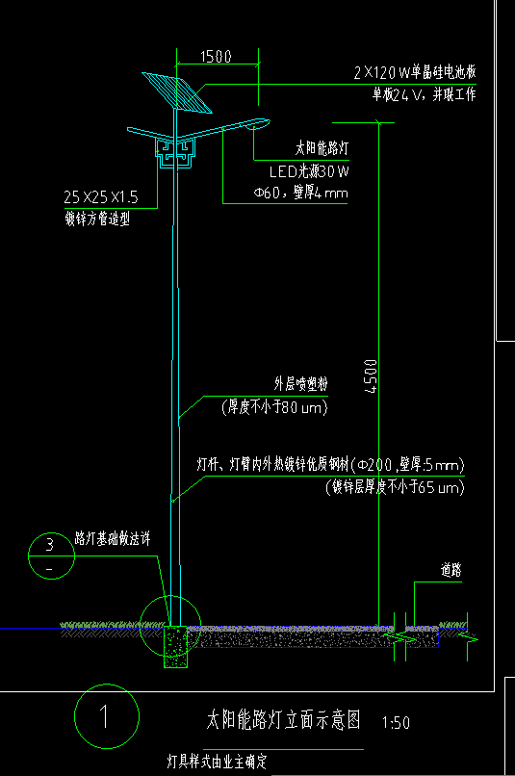
7 | 青石护栏 | 护栏基础图的立柱改为180mm*180mm青石 立柱。 | m | 25 | 608 | 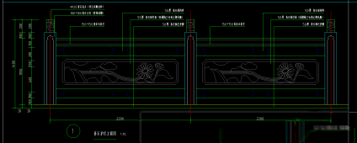
 |  |  |  |  |  | 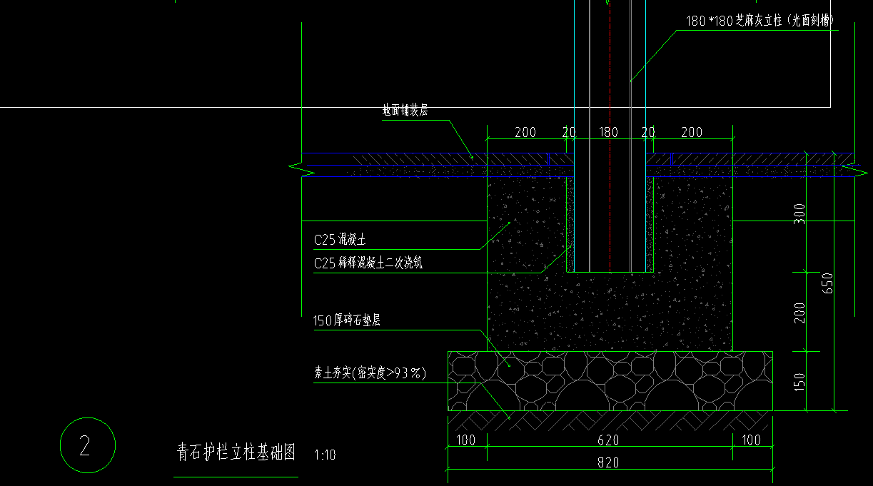
8 | 花岗岩护栏 | 芝麻灰柱头装饰（光面） ，180*180芝麻 灰立柱（光面刻槽） ，150*150芝麻灰扶 手（光面） ，50厚芝麻灰栏板（光面刻 槽） ，50厚芝麻灰栏护脚（光面） | m | 1295 | 770 | 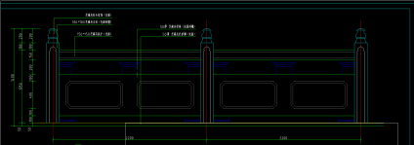
 |  |  |  |  |  | 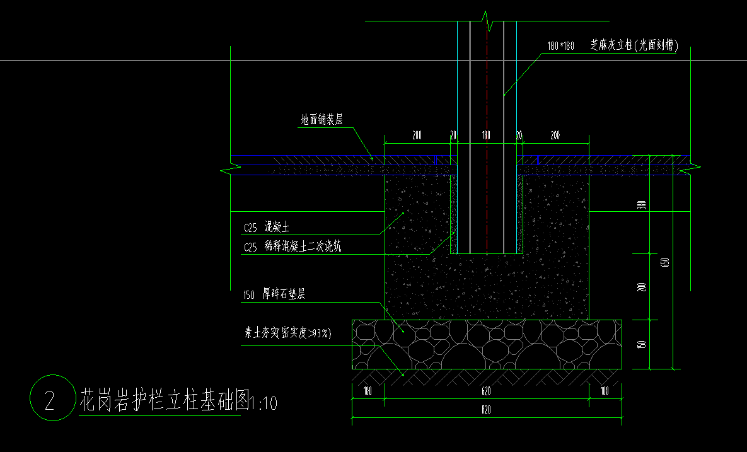
9 | I级菠萝格防腐木(浅栗色) | 矩形80mm*40mm*0.32m | 根 | 448 | 23.4 | 木材表面需涂一级饰面型且防火涂  料用量不少于500g/㎡ 。采用E-51双 酚A环氧树脂刷2次防腐。
9 | I级菠萝格防腐木(浅栗色) | 矩形80mm*40mm*0.4m | 根 | 96 | 29 | 木材表面需涂一级饰面型且防火涂  料用量不少于500g/㎡ 。采用E-51双 酚A环氧树脂刷2次防腐。
9 | I级菠萝格防腐木(浅栗色) | 矩形80mm*40mm*2.26m | 根 | 224 | 125 | 木材表面需涂一级饰面型且防火涂  料用量不少于500g/㎡ 。采用E-51双 酚A环氧树脂刷2次防腐。
10 | 芝麻灰荔枝面花岗岩 | 600mm*300mm*30mm | m2 | 9306.08 | 75.48
11 | 芝麻黑火烧面花岗岩 | 150mm*150mm*30mm | m2 | 309.06 | 85.84
12 | 芝麻黑荔枝面花岗岩 | 600mm*150mm*30mm | m2 | 29.38 | 85.84
13 | 芝麻灰荔枝面花岗岩 | 600mm*300mm*30mm | m2 | 191.70 | 75.48
14 | 芝麻黑花岗岩（荔枝面） | 600mm*300mm*30mm | m2 | 1738.66 | 93.24
15 | 芝麻灰光面花岗岩(倒圆角) | 340mm*600mm*50mm | m2 | 87.28 | 185
16 | 芝麻灰光面花岗岩 | 120mm*900mm*250mm | m2 | 293.76 | 288.6
17 | 锈石黄花岗岩凳（机切面） | 350mm*350mm*700mm | m2 | 26.07 | 2113.44
18 | 芝麻灰光面花岗岩(倒圆角) | 340mm*600mm*50mm | m2 | 951.97 | 185
19 | 芝麻黑光面花岗岩 | 50mm*250mm*30mm | m2 | 140.00 | 133.2
20 | 芝麻灰烧面花岗岩 | 600mm*350mm*30mm | m2 | 979.97 | 93.24
21 | 芝麻灰烧面花岗岩 | 350mm*600mm*50mm | m2 | 447.08 | 142.08
22 | 芝麻灰烧面花岗岩 | 100mm*600mm*25mm | m2 | 144.23 | 84.36
23 | 灰色硅酮胶勾缝剂 |  | kg | 26.93 | 9
24 | 聚合物水泥防水涂料 |  | kg | 35644.61 | 10.8
25 | 石材养护液 |  | kg | 404.13 | 25.92
26 | 钢护栏（同现场） | 1.2m高，钢材采用Q235-B级 | m | 1059 | 204 | 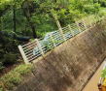
27 | 红丹底漆（钢护栏） | 包括稀释剂、固化剂 | kg | 55 | 36.4
28 | 米色金属氟碳漆（钢护栏） | 包括金属氟碳漆、丙烯酸聚氨酯中间漆、 氟碳漆用光面腻子粉、氟碳漆面漆稀释剂 、金属氟碳漆面漆、氟碳罩面清漆 | kg | 5470.65 | 58.52
29 | 薄型防火涂料（钢护栏） |  | kg | 2983.20 | 9.72
30 | 抗碱底涂料 |  | kg | 95.40 | 5.94
31 | 抗裂砂浆 |  | kg | 2067.00 | 0.8
32 | 16*16网眼钢丝网 | 热镀锌钢丝网，直径0.9-1.2mm，网孔尺 寸16x16mm，镀锌层厚度需达到80g/m2 | m2 | 356.16 | 4
33 | Ф0.7*12.7*12.7钢丝网 | 300mm宽 | m2 | 159.00 | 3.25
34 | 60mm塑料锚栓（保温钉） |  | 个 | 1500 | 0.23
35 | 腻子粉 | 成品(防水型) | kg | 649.10 | 1.62
36 | 丙烯酸防水外墙漆 |  | kg | 178.08 | 19
37 | 蓝灰色透水混凝土 | C25 | m3 | 5.75 | 300
38 | 成品垃圾箱 | 不锈钢双桶 规格：88*33*98CM,壁厚 1.0mm。 | 个 | 55 | 784 | 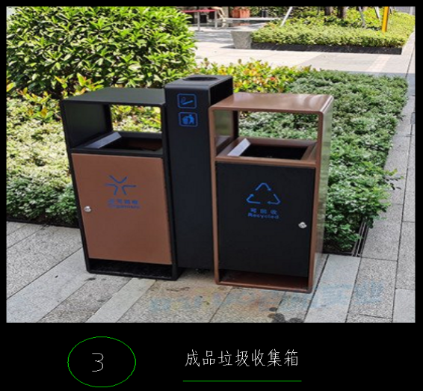
39 | 模板 | 2440*1220*12mm | m2 | 259.37 | 88 | 根据周转次数购买
40 | 光面芝麻灰花岗岩水篦子 | 300*300*50mm | m | 1010.00 | 60
41 | 回填建渣 |  | m3 | 189.00 | 49
42 | 条石 | 700mm*300mm*300mm | m3 | 450 | 693 | 本地青石，抗压强度高于120MPa  。
43 | PVC排水管 | Ф75 | m | 317.76 | 11.1
44 | PE管 | DN50 | m | 867.42 | 11.8
45 | PE管90 °弯头 |  | 个 | 1336 | 2.6 | 连接DN50PE管
46 | 热镀锌圆扁钢40*4 | L=2400mm | m | 1048.13 | 4
47 | 高分子成品盖板 | 1400mm*940mm*100mm | 套 | 424 | 540.6 | 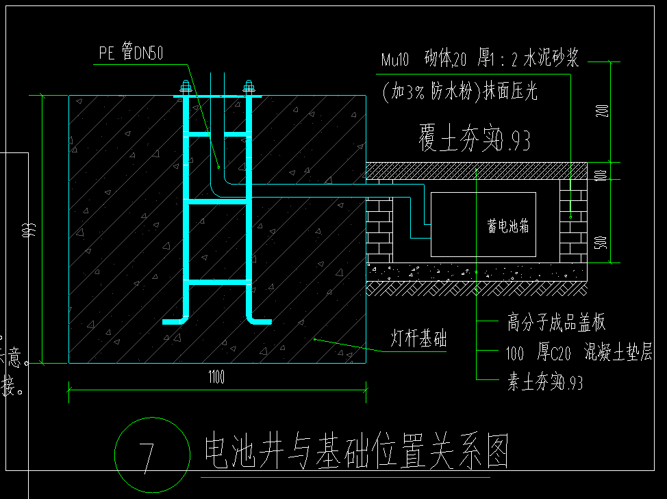
 |  |  |  |  |  | 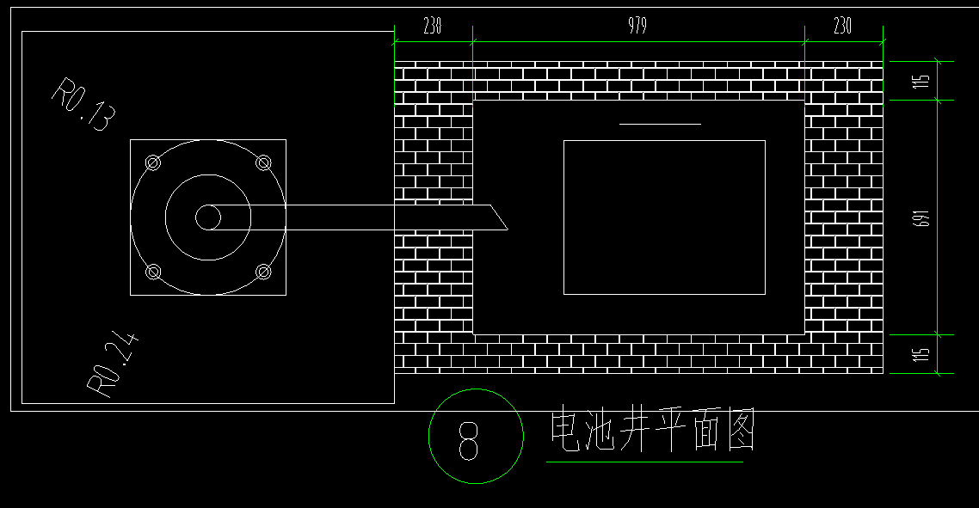
48 | 导视牌 | 厂家定制，建设方指定样式。高  2.5m，宽0.6m。1mm厚不锈钢板氟碳 漆。 | 套 | 14 | 2980 | 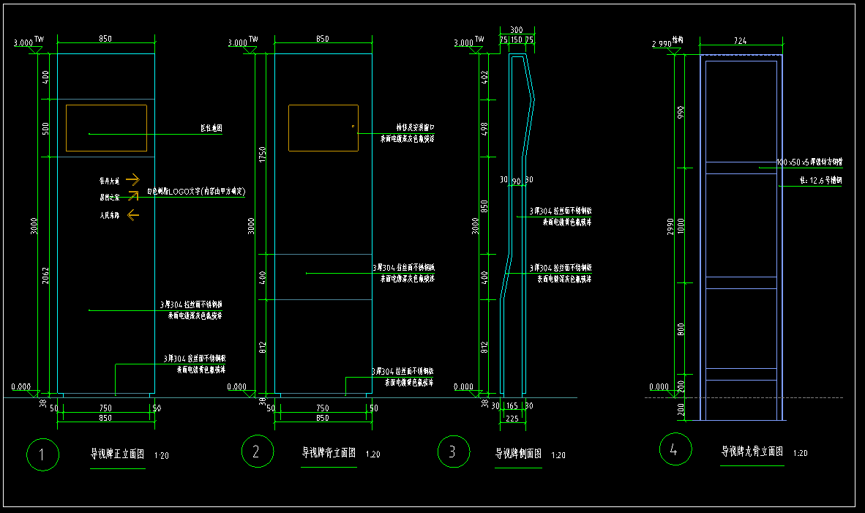
 |  |  |  |  |  | 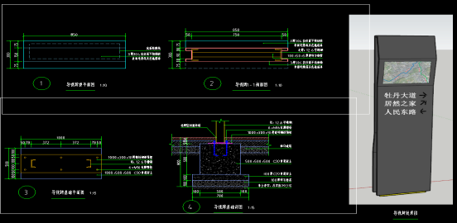
49 | 芝麻灰花岗岩（荔枝面）行进盲道砖 | 300mm*600mm*30mm厚 | m2 | 1071.90 | 102.12 | 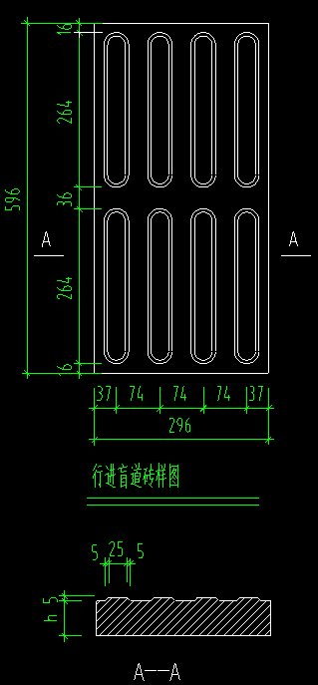
50 | 芝麻灰花岗岩（荔枝面）提示盲道砖 | 300mm*300mm*30mm厚芝麻灰花岗岩（荔 枝面） | m2 | 54 | 128.76 | 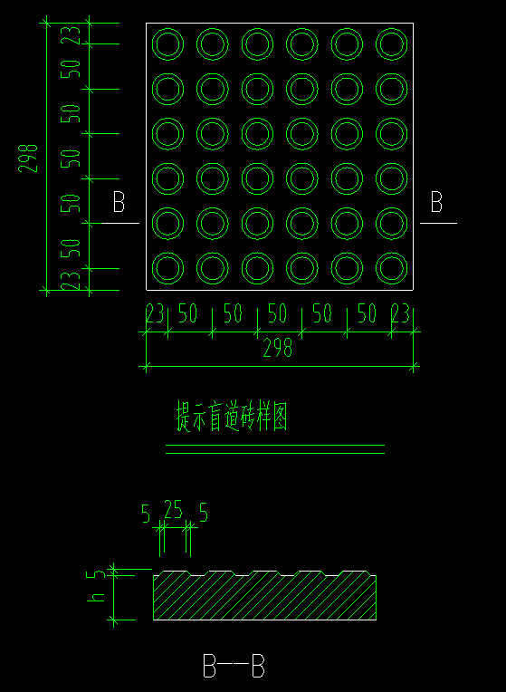
51 | 芝麻灰花岗岩路边石（光面） | 120mm*900mm*250mm | m | 100 | 48.84
52 | 砂卵石 | 粒径20-40mm | m3 | 183.49 | 315

第三篇 项目商务需求

一、交货时间、交货地点及验收方式

（一）交货时间
以采购人通知为准，分批次进行供货，预计2026年6月前完成供货。

（二）交货地点
交货地点：以采购人通知为准。

（三）验收方式
1.采购人有权根据需要随机抽取货物进行检测，如检测不合格，中标人负责赔偿采购人一切损失。
2.中标人应按合同规定的货物性能、技术要求、质量标准向采购人提供未经使用的全新产品。中标人提供的原材料须符合现行国家、行业标准及招标文件要求。
3.采购人须检查产品合格证的品种、强度等级等指标是否符合要求，进货品种是否与合格证相符。
4.供货数量按照采购人现场统计数量为准。

二、报价要求
1.本次报价须为人民币报价，包含但不限于材料费、仓储费、运杂费(装运和运输至施工现场指定地点)、上车费、风险费、保险(交货验收前)、各种检测及检验、材料合格且交付给采购人正常使用的所有资料及费用，各投标人须结合自身情况及市场行情合理报价，不予增加任何费用。因投标人自身原因造成漏报、少报皆由其自行承担责任，采购人不再补偿。

三、质量保证及售后服务
（一）产品质量保证：按国家、行业相关规定执行。
1.本合同范围的货物，应由中标人直接供应，不得转让给第三方供应；
2.非经采购人书面同意，中标人不得将本合同范围的货物全部或部分，分包给其他第三方供应；
3.如有转让和未经采购人同意的分包行为，采购人有权解除合同，并且不予退还履约保证金并追究中标人的违约责任。
4.中标人应按合同规定的货物性能、技术要求、质量标准向采购人提供未经使用的全新产品。
（二）售后服务内容
1.中标人提供的货物在质保期内因货物本身的质量问题发生故障应负责免费更换。对达不到技术要求者，根据实际情况，经双方协商，可按以下办法处理：
2.1更换：由中标人承担所发生的全部费用。
2.2贬值处理：由中标人和采购人双方合议定价。
2.3退货处理：已支付货款的，中标人应退还采购人支付的合同款同时应承担该货物的直接费用(检验、货款利息及银行手续费等)。
3.中标人应对货物出现的质量及安全问题负责处理解决并承担一切费用。
4.中标人运输货物车辆到达采购人指定的地方之后必须听从采购人相关人员的指挥。
5.中标人应随货物提供合格证和质量证明文件。

四、付款方式
（一）结算原则
采用固定单价形式，合同价格=∑各项供货量×各项固定单价报价-卖方减价金额或向买方支付的补偿金-违约金或赔偿金。
（二）付款
1.实行月结，中标人向采购人开具增值税专用发票，账期1个月，采购人第二个月凭
增值税专用发票以转账方式向中标人支付第一个月货款，以此类推。
2.合同签订时中标人向采购人缴纳合同金额10%的履约保证金（以支票、汇票、本票或者金融机构、担保机构出具的保函等非现金形式提交），供货完毕后在30日内一次性无息退还。

五、知识产权
采购人在中华人民共和国境内使用投标人提供的货物及服务时免受第三方提出的侵犯其专利权或其它知识产权的起诉。如果第三方提出侵权指控，中标人应承担由此而引起的一切法律责任和费用。

六、培训
投标人对其提供产品的使用和操作应尽培训义务。成交供应商应提供对采购人的各操作人员进行免费培训，直到使用者能独立熟练操作为止。

第四篇 资格审查及评标办法

一、资格审查及符合性审查
若未通过资格审查及符合性审查的投标文件，不进入评审环节。
（一）资格审查
依据政府采购相关法律法规规定，由采购人对电子投标文件中的资格证明文件进行审查。资格审查资料表如下：
序号 | 检查因素 |  | 检查内容
（一） | 《中华人民共和国政府采购法》第二十二条规定 | 1.具有独立承担民事责任的能力 | 1.投标人法人营业执照（副本）或事业单位法人证书（副本）或个体工商户营业执照或有效的自然人身份证明或社会团体法人登记证书（提供复印件）。  2.投标人法定代表人身份证明和法定代表人授权代表委托书。
（一） | 《中华人民共和国政府采购法》第二十二条规定 | 2.具有良好的商业信誉和健全的财务会计制度 | 投标人提供“基本资格条件承诺函”（格式详见第七篇）
（一） | 《中华人民共和国政府采购法》第二十二条规定 | 3.具有履行合同所必需的设备和专业技术能力 | 投标人提供“基本资格条件承诺函”（格式详见第七篇）
（一） | 《中华人民共和国政府采购法》第二十二条规定 | 4.有依法缴纳税收和社会保障金的良好记录 | 投标人提供“基本资格条件承诺函”（格式详见第七篇）
（一） | 《中华人民共和国政府采购法》第二十二条规定 | 5.参加政府采购活动前三年内，在经营活动中没有重大违法记录（注） | 投标人提供“基本资格条件承诺函”（格式详见第七篇）
（一） | 《中华人民共和国政府采购法》第二十二条规定 | 6.法律、行政法规规定的其他条件
（一） | 《中华人民共和国政府采购法》第二十二条规定 | 7.本项目的特定资格要求 | 按第一篇“三、投标人资格要求（三）本项目的特定资格要求”的要求提交（如果有）。
（二） | 落实政府采购政策需满足的资格要求 |  | 按第一篇“三、投标人资格要求（二）落实政府采购政策需满足的资格要求”的要求提交（如果有）。
（三） | 投标保证金 |  | 按照招标文件要求足额交纳所投包的投标保证金。
注：
根据《中华人民共和国政府采购法实施条例》第十九条“参加政府采购活动前三年内，在经营活动中没有重大违法记录”中“重大违法记录”，是指投标人因违法经营受到刑事处罚或者责令停产停业、吊销许可证或者执照、较大数额罚款等行政处罚。行政处罚中“较大数额”的认定标准，按照《财政部关于<中华人民共和国政府采购法实施条例>第十九条第一款“较大数额罚款”具体适用问题的意见》（财库〔2022〕3号）执行。投标人可于电子投标文件递交时间前通过“信用中国”网站(www.creditchina.gov.cn)、"中国政府采购网"(www.ccgp.gov.cn)等渠道查询信用记录。
（二）符合性审查
评标委员会应当对符合资格的投标人的电子投标文件进行符合性审查，以确定其是否满足招标文件的实质性要求。符合性审查资料表如下：
序号 | 评审因素 |  | 评审标准
1 | 有效性审查 | 电子投标文件签署或盖章 | 电子投标文件上法定代表人（或其授权代表）或自然人（投标人为自然人）的签署或盖章齐全。
1 | 有效性审查 | 投标方案 | 每个包只能有一个方案投标。
1 | 有效性审查 | 报价唯一 | 只能在预算金额和最高限价内报价，只能有一个有效报价，不得提交选择性报价。
2 | 完整性审查 | 投标文件份数 | 电子投标文件数量和须提交的相关原件数量（如果有）符合招标文件要求。
3 | 技术部分 | 投标文件内容 | 本招标文件第二篇的内容。
4 | 商务部分 | 投标文件内容 | 本招标文件第三篇的内容。
5 | 投标有效期 | 投标文件内容 | 投标有效期为电子投标截止时间起90天。

二、评标方法
本项目采用最低评标价法进行评标。
最低评标价法，是指电子投标文件满足招标文件全部实质性要求且投标报价最低的投标人为中标候选人的评标方法。。
澄清有关问题。对电子投标文件中含义不明确、同类问题表述不一致或者有明显文字和计算错误的内容，评标委员会可在线要求投标人作出必要澄清、说明或者纠正，其澄清的内容不得超出电子投标文件的范围或者改变电子投标文件的实质性内容。澄清内容以线下书面形式作出，文件电子化上传。投标人通过书面形式作出的澄清、说明或者纠正应当由法定代表人（或其授权代表）或自然人（投标人为自然人）签署或者加盖公章并将澄清等文件扫描为PDF格式，上传至电子开标室的“问题澄清”输入框中的“澄清附件”中。由授权代表签署的，应当附法定代表人授权书。投标人为自然人的，应当由本人签署并附身份证明。以上签署等文件都要以PDF格式上传到“问题澄清”输入框中的“澄清附件”（澄清附件只允许一个文档上传，所有上传文件都应归到一个PDF文档当中）。

最低评标价法：
（一）比较与评价。按招标文件中规定的评标方法和标准，对资格审查和符合性审查合格的电子投标文件进行商务和技术评估。
同一合同项（包）下为单一品目或非单一品目核心产品品牌的货物采购招标中，以其中通过资格审查、符合性审查且报价最低的参加评标；报价相同的，由采购人或者采购人委托评标委员会按照招标文件规定的方式确定一个参加评标的投标人，招标文件未规定的采取随机抽取方式确定，其他投标无效。
（二）推荐中标候选人名单。
推荐投标文件满足招标文件全部实质性要求，投标报价进行政策性扣减，并依据扣减后的价格按照由低到高的顺序排名前三的投标人为中标候选人，其中排名第一的投标人为第一中标候选人。
评标结果按投标报价由低到高顺序排列，若投标报价相同的并列。

三、评标标准
最低评标价法：
（一）关于技术（质量）、商务偏离
1.投标文件投标应答有一条及以上不满足招标文件“第二篇 项目技术（质量）需求”要求的，投标人将失去成为中标候选人的资格；
2.投标文件投标应答有一条及以上不满足招标文件“第三篇 项目商务需求”要求的，投标人将失去成为中标候选人的资格；
3.评标委员会认为投标人的报价明显低于其他通过符合性审查投标人的报价，有可能影响产品质量或者不能诚信履约的，应当要求其在评标现场合理的时间内提供书面说明，必要时提交相关证明材料；投标人不能证明其报价合理性的，评标委员会应当将其作为无效投标处理。

四、无效投标条款
投标人或其投标文件出现下列情况之一者，应为无效投标：
（一）未按照招标文件的规定提交投标保证金的；
（二）电子投标文件未按招标文件要求签署、盖章的；
（三）不具备招标文件中规定的资格要求的；
（四）报价超过招标文件中规定的预算金额或者最高限价的；
（五）电子投标文件含有采购人不能接受的附加条件的；
（六）投标人串通投标的；
（七）法律、法规和招标文件规定的其他无效情形。

五、废标条款
在招标采购中，出现下列情形之一的，应予废标：
（一）符合专业条件的投标人或者对招标文件作实质响应的投标人不足三家的；
（二）投标人的报价均超过了采购预算，采购人不能支付的；
（三）出现影响采购公正的违法、违规行为的；
（四）因重大变故，采购任务取消的。
废标后，除采购任务取消情形外，应当重新组织采购。

第五篇 投标人须知

一、投标人

（一）投标人
投标人是指响应招标、参加投标竞争的法人、其他组织或者自然人。

（二）合格投标人条件
合格投标人应完全符合招标文件第一篇中规定的投标人资格条件，并对招标文件作出实质性响应。

（三）投标人的风险
投标人没有按照招标文件要求提供全部资料，或者投标人没有对招标文件在各方面作出实质性响应，可能导致投标被拒绝或评定为无效投标。

（四）法律责任
投标人违反《中华人民共和国政府采购法》、《中华人民共和国政府采购实施条例》等相关规定，将按规定追究投标人法律责任。

二、招标文件
招标文件是投标人编制投标文件的依据，是评标委员会评判依据和标准。招标文件也是采购人与中标人签订合同的基础。
（一）招标文件由投标邀请书；项目技术（质量）需求；商务条款；投标人须知；评标方法、评标标准、无效投标条款和废标条款；合同主要条款、合同范本；电子投标文件格式等七部分组成。
（二）采购代理机构对招标文件所作的一切有效的书面通知、修改及补充，都是招标文件不可分割的部分。
（三）本项目的招标文件、补遗文件（如果有）一律在垫江县国企数字化采购平台（https://djxgzw.gec123.com/）、行采家（https://www.gec123.com）和重庆市公共资源交易网（垫江县）（https://www.cqggzy.com/dianjiangweb/）上发布，请各投标人注意下载；无论投标人下载与否，均视同投标人已知晓本项目招标文件、补遗文件的内容。
（四）采购代理机构对已发出的招标文件需要进行澄清或修改的，应以公告形式通知所有招标文件收受人。该澄清或者修改的内容为招标文件的组成部分。

三、电子投标文件
投标人应当按照招标文件的要求编制电子投标文件，并对招标文件提出的要求和条件作出实质性响应，电子投标文件应编制完整的页码、目录。
（一）电子投标文件组成
电子投标文件主体内容由第七篇“电子投标文件格式”规定的部分和投标人所作的一切有效补充、修改和承诺等文件组成，投标人应按照第七篇“电子投标文件格式”规定的目录顺序组织编写。
电子投标文件必须根据《行采家全程电子化操作手册-供应商(CA证书解密版)》手册第五章内容，完成电子投标文件的报价一览表信息填写、投标文件（PDF格式）的导入、条款页码关联、电子投标文件电子章签署、下载加密电子投标文件等工作。否则有可能影响评委对电子投标文件的评审。
（二）投标有效期
投标有效期为投标截止时间起90天。
（三）投标文件的份数和签署
1.电子投标文件一式一份，投标时请提交通过投标文件制作系统下载的电子加密投标文件。若因系统或CA证书异常原因无法正常解密，投标人须在电子开标室向采购代理机构申请提交电子备份投标文件，电子招投标系统会对电子备份投标文件与电子加密投标文件的一致性进行核验，若投标人操作失误，后果自行负责。
2.在电子投标文件中，招标文件第七篇投标文件格式中规定签署、盖章的地方必须按其规定签署、盖章。
3.电报、电话、传真形式的投标文件概不接受。
（四）投标报价
1.投标人应严格按照“投标文件格式”中“开标一览表”和“电子投标文件制作系统中的报价一览表”的格式填写报价。
2.投标人的报价为一次性报价，即在投标有效期内投标价格固定不变。
3.本项目只接受一个投标报价（“投标文件格式”中“开标一览表”的报价必须和电子招投标系统中《开标一览汇总表》所展示报价一致。如果不一致时，以电子招投标系统中《开标一览汇总表》所展示报价为准），有选择的或有条件的报价将不予接受。
注：“在电子投标文件制作系统中的报价一览表所填报价”即为“电子招投标系统中《开标一览汇总表》所展示报价”。
（五）修正错误
若电子投标文件出现计算或表达上的错误，修正错误的原则如下：
1.电子投标文件中开标一览表（报价表）内容与电子投标文件中相应内容不一致的，以开标一览表（报价表）为准；
2.大写金额和小写金额不一致的，以大写金额为准；
3.单价金额小数点或者百分比有明显错位的，以开标一览表的总价为准，并修改单价；
4.总价金额与按单价汇总金额不一致的，以单价金额计算结果为准。
5.电子投标文件中开标一览表（报价表）内容与电子招投标系统中《开标一览汇总表》所展示内容不一致时，以电子招投标系统中《开标一览汇总表》所展示内容为准。
评标委员会按上述修正错误的原则及方法调整或修正投标人投标报价，若同时出现两种以上不一致的，按照前款规定的顺序修正，投标人同意并签字确认后，调整后的投标报价对投标人具有约束作用。如果投标人不接受修正后的报价，则其投标将作为无效投标处理。
（六）投标文件的递交
1.电子投标文件的递交按照《行采家全程电子化操作手册-供应商(CA证书解密版)》手册第七章流程操作。

须提交的相关原件（如果有）：应完整封装，且在封套上注明项目名称、投标人名称，递交时间地点同开标时间地点。

四、开标
（一）开标应当在招标文件中“投标邀请书”确定的时间和地点公开进行。
（二）采购代理机构可视采购具体情况，延长电子投标文件截止时间和开标时间，并将变更时间书面通知所有招标文件收受人。
（三）开标由采购人或采购代理机构主持，邀请投标人和有关监督部门代表参加,有关监督部门可视情况派员现场监督。
（四）开标时，采取电子开标，投标人在规定的时间内解密电子投标文件，电子开标室将展示投标人名称、投标价格和《开标一览汇总表》。投标人不足三家的，不得开标。
（五）未宣读的投标价格、价格折扣和招标文件允许提供的备选投标方案等实质性内容等，评标时不予承认。
（六）开标过程由垫江县国企数字化采购平台同步记录，并存档备查。
（七）投标人未参加开标的，视同认可开标结果。。

五、评标
见第四篇“评标”内容。

六、定标

（一）定标原则
采购人或其授权的评标委员会应按照评标报告中推荐的中标候选人排名顺序确定中标人。

（二）定标程序
1. 采购代理机构应当在评标结束后2个工作日内将评标报告送采购人。
2.采购人应当自收到评标报告之日起5个工作日内按评标报告推荐的中标候选人顺序确定中标人。
3.采购人或者采购代理机构应当自中标人确定之日起2个工作日内，在垫江县国企数字化采购平台（https://djxgzw.gec123.com/）、行采家（https://www.gec123.com）和重庆市公共资源交易网（垫江县）（https://www.cqggzy.com/dianjiangweb/）网上公告中标结果。中标公告期限为1个工作日。
4.中标人变更
中标人拒绝与采购人签订合同的，采购人可以按照评标报告推荐的中标候选人顺序，确定排名下一位的候选人为中标人，也可以重新开展政府采购活动。

七、中标
（一）采购人依法确定中标人后，采购代理机构以书面形式发出中标通知书。
（二）中标通知书发出后，采购人改变中标结果，或者中标人放弃中标，应当承担相应的法律责任。

八、询问和质疑

（一）询问
采购人或者采购代理机构应当在3个工作日内对投标人依法提出的询问作出答复。投标人询问可以是口头或书面形式。

（二）质疑
投标人认为采购文件、采购过程和中标结果使自己的权益受到伤害的，可向采购人或采购代理机构以书面形式提出质疑。
提出质疑的应当是参与所质疑项目采购活动的投标人。
1.质疑时限、内容
1.1投标人对招标文件提出质疑的，应在依法获取招标文件之日或者招标文件公告期限届满之日起七个工作日内提出。
1.2 投标人对采购过程提出质疑的，应在各采购程序环节结束之日起七个工作日内提出。
1.3投标人对中标结果提出质疑的，应当在中标结果公告期限届满之日起七个工作日内提出。
1.4投标人提出质疑应当提交质疑函和必要的证明材料，质疑函应当包括下列内容：
1.4.1供应商的姓名或者名称、地址、邮编、联系人及联系电话；
1.4.2质疑项目的名称、项目号以及采购执行编号；
1.4.3具体、明确的质疑事项和与质疑事项相关的请求；
1.4.4事实依据；
1.4.5必要的法律依据；
1.4.6提出质疑的日期；
1.4.7营业执照（或事业单位法人证书，或个体工商户营业执照或有效的自然人身份证明）复印件；
1.4.8法定代表人授权委托书原件、法定代表人身份证复印件和其授权代表的身份证复印件（供应商为自然人的提供自然人身份证复印件）；
1.5供应商为自然人的，质疑函应当由本人签字；供应商为法人或者其他组织的，质疑函应当由法定代表人、主要负责人，或者其授权代表签字或者盖章，并加盖公章。
1.6在垫江县国企数字化采购平台（https://djxgzw.gec123.com/）或行采家（https://www.gec123.com/），电子招投标系统依法获取询价通知书截图证明（获取询价通知书状态截图证明流程：登录“垫江县国企数字化采购平台（https://djxgzw.gec123.com/）或行采家（https://www.gec123.com/）”进行项目获取询价通知书信息截图）；
2.质疑答复
采购人、采购代理机构应当在收到投标人的书面质疑后七个工作日内作出答复，并以书面形式通知质疑投标人和其他有关投标人。
3.其他
3.1投标人应按照《政府采购质疑和投诉办法》（财政部令第94号）及相关法律法规要求，在法定质疑期内一次性提出针对同一采购程序环节的质疑。
3.2质疑函范本可在财政部门户网站和中国政府采购网下载。
4.质疑联系方式详见第一篇“联系方式”。

九、采购代理服务费
无

十、交易服务费
中标人中标后按照中标总价向“垫江县公共资源交易中心”缴纳交易服务费，交易服务费的收取标准按渝发改收费〔2023〕115号文件执行。
垫江县公共资源交易中心财务科咨询电话：023-74528627

十一、签订合同
（一）采购人原则上应在中标通知书发出之日起二十日内和中标人签订政府采购合同，无正当理由不得拒绝或拖延合同签订。所签订的合同不得对招标文件和中标人投标文件作实质性修改。其他未尽事宜由采购人和中标人在采购合同中详细约定。
（二）采购人应当自合同签订之日起7个工作日内，进行合同登记备案。
（三）招标文件、中标人的投标文件及澄清文件等，均为签订政府采购合同的依据。
（四）合同生效条款由供需双方约定，法律、行政法规规定应当办理批准、登记等手续后生效的合同，依照其规定。
（五）合同原则上应按照《重庆市政府采购合同》签订，相关单位要求适用合同通用格式版本的，应按其要求另行签订其他合同。

十二、项目验收
合同执行完毕，采购人原则上应在7个工作日内组织履约情况验收，不得无故拖延或附加额外条件。

第六篇 重庆康科特建筑材料有限公司材料采购买卖合同
购买方：重庆康科特建筑材料有限公司 （以下简称甲方）
住所地：重庆市垫江县桂阳街道龙凤路27号
出卖方： （以下简称乙方）
住所地：
甲、乙双方在平等自愿、协商一致的基础上，根据《中华人民共和国民法典》及其他相关法律法规的规定，就甲方向乙方购买材料相关事宜，特签订本合同，供双方共同遵守。
一、材料名称及质量指标
(一)材料名称：
(二)质量标准：
二、送货地点及时间
1.供货地点：具体交货地点以采购人通知为准。
2.送货时间：提供的材料及供货时间以采购人通知为准，分批次进行供货。
三、供货周期及履约保证金
（一）供货周期：完成本次买卖合同的供货量并付款完成即合同终止。
（二）履约保证金
1.履约保证金的收取：乙方向甲方缴纳履约保证金： 元(大写： )；
2.履约保证金缴纳形式：合同签订前成交供应商向采购人缴纳合同金额10%的履约保证金，现金或履约保函或现金+履约保函的组合，履约保函包括银行保函、保证保险和担保保函。
户名：重庆康科特建筑材料有限公司
账号：820102029000256841
开户行：重庆银行股份有限公司垫江支行
3.履约保证金的退还：供货完毕后在10日内一次性无息退还。
四、材料订购货物清单
项目名称 | 序号 | 货物名称 | 单位 | 暂定采购数量 | 单价（元） | 备注
重庆康科特建筑材料有限公司材料采购 |  |  |  |  |  | 单价为到场价，报价包含但不限于材料费、仓储费、运杂费（装运和运输至施工现场指定地点）、上车费、风险费、税费、保险（交货验收前）、利润、各种检测及检验、材料合格且交付给比选人正常使用的所有费用。
注：1.发票开具方式：一票制。
2.发票种类：增值税专用发票。
3.发票税率要求：税率为 %。
五、合同金额及付款方式
1.签约合同价：人民币 元（大写： ）
2.结算原则：固定单价形式：合同价格=∑各项供货量×各项固定单价报价-卖方减价金额或向买方支付的补偿金-违约金或赔偿金。
3.付款前，乙方须向甲方提供增值税专用发票(发票开具方式：一票制)；发票税率要求：税率为 %，若国家税务机关对发票有最新规定，从其最新规定。
4.付款：月结，成交供应商向采购人开具增值税专用发票，账期1个月，采购人第二个月凭增值税专用发票以转账方式向成交供应商支付第一个月货款，以此类推。
六、甲方权利义务：
1.甲方有权根据需要随机抽取货物进行检测，如检测不合格，乙方负责赔偿甲方一切损失。
2.甲方必须根据合同规定支付相关货款；
3.甲方在使用乙方提供的货物及服务时免受第三方提出的侵犯其专利权或其它知识产权的起诉。如果第三方提出侵权指控，乙方应承担由此而引起的一切法律责任和费用。
4.如因乙方原因造成合同无法签订或继续履行，甲方有权收取乙方所缴纳的履约保证金用于抵扣违约金且不放弃其他法律责任的追究权。
七、乙方权利与义务
（一）转包或分包
1.本合同范围的货物，应由乙方直接供应，不得转让给第三方供应；
2.非经甲方书面同意，乙方不得将本合同范围的货物全部或部分，分包给其他第三方供应；
3.如有转让和未经甲方同意的分包行为，甲方有权解除合同，并且不予退还履约保证金并追究乙方的违约责任。
（二）乙方应按合同规定的货物性能、技术要求、质量标准向甲方提供未经使用的全新产品。
（三）乙方提供的货物在质保期内因货物本身的质量问题发生故障乙方应负责免费更换。对达不到技术要求者，根据实际情况，经双方协商，可按以下办法处理：
1.更换：由乙方承担所发生的全部费用。
2.贬值处理：由甲乙双方合议定价。
3.退货处理：已支付货款的乙方应退还甲方支付的合同款同时应承担该货物的直接费用(检验、货款利息及银行手续费等)。
（四）乙方应对货物出现的质量及安全问题负责处理解决并承担一切费用。
（五）乙方运输货物车辆到达甲方之后必须听从甲方相关人员的指挥。
（六）乙方应随货物提供合格证和质量证明文件。
八、争议、违约与索赔
（一）争议解决方式
1.甲、乙双方在合同执行过程中发生争议时，应及时协调；若在60日内调解不成，双方可提请甲方所在地人民法院诉讼解决。
2.争议未得到妥善解决前，除非出现下列情况，双方都应继续履行合同。
(1)合同确已无法履行；
(2)双方协议同意停止执行；
(3)调解要求停止执行，且为双方接受；
(4)法院要求停止执行。
（二）违约与索赔
1.乙方不按合同履行其义务，导致合同无法履行（不可抗力因素除外），乙方应承担违约责任，并支付最终合同结算总价 2 %的违约金。
2.乙方在供货期间无法满足货物质量、数量等要求或无法供货，甲方根据招标文件要求不予退还履约保证金，并要求乙方向甲方支付最终合同结算总价 2 %的违约金。
3.乙方不能够按合同供应货物，或因其它原因（不可抗力因素除外）给甲方造成损失，除赔偿甲方损失外，乙方还应承担违约责任，支付最终合同结算总价 2 %的违约金。
4.如因甲方原因导致乙方不能及时供货或供货无人接收，应承担违约责任，并支付当批货物总价 2 %的违约金。
5.因一方违约使合同不能履行，另一方欲终止合同，应至少提前7个日历天内书面通知对方，对方在接到通知后7个日历天内必须给予书面回复，如7天内不予回复，应视为已经同意对方要求。因终止合同造成的经济损失应由违约方承担责任，并承担因违约导致诉讼而产生的诉讼费、保全费、律师费等。
6.因违约而索赔时，索赔方应提供索赔的有关证据；并在14个日历天内向违约方发出要求索赔的书面通知，对方在接到索赔通知后7个日历天内必须给予书面回复，如7个日历天内不予回复，应视为已同意对方索赔要求。
7.甲乙双方因本合同产生争议后，在争议解决前，双方都应继续履行合同，若乙方拒绝继续履行合同，为保障甲方继续履行与他方签订的合同，甲方可临时委托第三方供应，由此带来的一切责任和损失由乙方负责。
8.乙方在运输及卸货过程中，发生的包括不限于工伤、雇佣、侵权、行政处罚、安全等造成的任何形式的责任及损失均由乙方负责，与甲方无关。给甲方造成损失的，甲方有权向乙方追偿。
九、合同生效：
本合同应经甲乙双方法定代表人或委托代理人签字，加盖双方合同专用章或公章之日起生效。
十、其他：
1.在本合同有效期内，没有甲方盖章确认，凡甲方的委托人、经办人员、员工、管理人员以个人名义出具的白条，对甲方无任何约束力，甲方不承担任何责任。
2.经甲乙双方协商一致，本合同涉及乙方的违约责任最终全部由乙方承担。
3.本合同为打印合同，经手写补充、更改后无效。
4.本合同未尽事宜，甲乙双方可另行协商，签订补充协议，补充协议与本合同具有同等法律效力。
5.本合同一式伍份。每份均具有同等法律效力，甲方执 肆 份，乙方壹份，由甲、乙双方分送有关部门。

合同签署页

甲方： (公章) 乙方： (公章)

法定代表人或其委托代理人： 法定代表人或其委托代理人：
（签章） （签章）

组织机构代码： 组织机构代码：
91500231MA60Q2NU7B
地址：重庆市垫江县桂阳街道龙凤路27号 地址：
邮政编码：   邮政编码：
电 话： 023-74550000 电话： 
传 真： 传真：  
电子信箱： 电子信箱： 
开户银行：重庆银行股份有限公司垫江支行 开户银行： 
账 号：820102029000256841 账号：

第七篇 电子投标文件格式
一、经济文件
（一）开标一览表
（二）分项报价明细表
二、技术（质量）文件
（一）技术（质量）条款差异表
（二）其他技术（质量）资料
三、商务文件
（一）投标函（格式）
（二）商务条款差异表
（三）其他商务资料
四、其他
（一）其他与项目有关的资料（自附）
五、资格文件
（一）法人营业执照（副本）或事业单位法人证书（副本）或个体工商户营业执照或有效的自然人身份证明或社会团体法人登记证书复印件
（二）法定代表人身份证明书（格式）
（三）法定代表人授权委托书（格式）
（四）基本资格条件承诺函（格式）
（五）特定资格条件证书或证明文件
（六）投标人对公账户开户银行许可证或基本存款账户信息（账户与缴纳保证金的账户一致）复印件加盖鲜章；缴纳保证金的凭证复印件加盖鲜章。

一、经济文件
（一）开标一览表
项目号：
招标项目名称：
投标人名称
项目名称 |  | 数量 | 投标总价报价（小写）
投标总价报价（大写）：
备注：

投标人： 法定代表人（或法定代表人授权代表）或自然人：
（投标人公章） （签署或盖章）

年 月 日

说明：
1.开标一览表按格式填列；
2.开标一览表在开标大会上当众宣读，务必填写清楚，准确无误；
（二）分项报价明细表
项目号：
招标项目名称： 单位：元
序号 | 名称 | 品牌、规格型号 | 制造商 | 生产地 | 数量 | 单价 | 合计

1

2

3

4

5

6

7

8

9

10
11 | …… |  |  |  | ... | ... | ...
12 | 总计

投标人： 法定代表人（或法定代表人授权代表）或自然人：
（投标人公章） （签署或盖章）
年 月 日

注：
1.请投标人根据《项目采购清单》完整填写本表；
2.该表可扩展。

二、技术（质量）文件

（一）技术（质量）条款差异表
项目号：
招标项目名称：
序号 | 招标要求 | 投标应答 | 差异说明
 |  | 提醒：请注明技术参数或具体内容以及投标文件中技术参数或具体内容的位置
投标人： 法定代表人（或法定代表人授权代表）或自然人：

（投标人公章） （签署或盖章）
年 月 日
注：
1.本表即为对本项目“第二篇 项目技术（质量）需求”中所列条款进行比较和响应；
2.本表可扩展；
3.可附相关技术（质量）支撑材料。（格式自定）
4.投标应答栏中应当注明技术参数或具体内容，且必须标注技术参数或具体内容在投标文件中的位置（页码）。
（二）其他技术（质量）资料

三、商务文件
（一）投标函（格式）

招标项目名称：

致： （采购代理机构名称）：
（投标人名称）系中华人民共和国合法企业，注册地址： 。我方就参加本次投标有关事项郑重声明如下：
一、我方完全理解并接受该项目招标文件所有要求。
二、我方提交的所有投标文件、资料都是准确和真实的，如有虚假或隐瞒，我方愿意承担一切法律责任。
三、我方承诺按照招标文件要求，提供招标项目的技术（质量）服务。
四、我方按招标文件要求提交的投标文件为：电子投标文件壹份。
五、我方承诺：本次投标的投标有效期为电子投标文件截止时间起90天。
六、我方投标报价为闭口价。即在投标有效期和合同有效期内，该报价固定不变。
七、如果我方中标，我方将履行招标文件中规定的各项要求以及我方投标文件的各项承诺，按《中华人民共和国政府采购法》、《中华人民共和国民法典》及合同约定条款承担我方责任。
八、我方未为采购项目提供整体设计、规范编制或者项目管理、监理、检测等服务。
九、我方理解，最低报价不是中标的唯一条件。
十、我方同意按有关规定及招标文件要求，交纳足额投标保证金。
十一、若我方中标，愿意按有关规定及招标文件要求缴纳招标代理服务费和交易服务费。

（投标人公章或自然人签署）
年 月 日
（二）商务条款差异表
项目号：
招标项目名称：
序号 | 招标商务要求 | 投标商务应答 | 差异说明
 |  | 提醒：请注明具体内容以及投标文件中具体内容的位置（页码）

投标人： 法定代表人（或法定代表人授权代表）或自然人：
（投标人公章） （签署或盖章）
年 月 日
注：
1.本表即为对本项目“第三篇 项目商务需求”中所列条款进行比较和响应；
2.本表可扩展。
3.投标应答栏中应当注明具体内容，且必须标注具体内容在投标文件中的位置（页码）。
（三）其他商务资料

四、其他
（一）其他与项目有关的资料（自附）

五、资格文件
（一）法人营业执照（副本）或事业单位法人证书（副本）或个体工商户营业执照或有效的自然人身份证明或社会团体法人登记证书复印件

（二）法定代表人身份证明书（格式）

招标项目名称：

致： （采购代理机构名称）：
（法定代表人姓名）在 （投标人名称）任 （职务名称）职务，是（投标人名称） 的法定代表人。

特此证明。

投标人：
（投标人公章）

年 月 日
法定代表人电话：XXXXXXX 电子邮箱：XXXXXX@XXXXX（若授权他人办理并签署投标文件的可不填写）
（附：法定代表人身份证正反面复印件）

（三）法定代表人授权委托书（格式）

招标项目名称：

致： （采购代理机构名称）：
（投标人法定代表人名称）是 （投标人名称）的法定代表人，特授权 （被授权人姓名及身份证代码）代表我单位全权办理上述项目的投标、谈判、签约等具体工作，并签署全部有关文件、协议及合同。
我单位对被授权人的签署负全部责任。
在撤消授权的书面通知以前，本授权书一直有效。被授权人在授权书有效期内签署的所有文件不因授权的撤消而失效。

被授权人： 投标人法定代表人：
（签署或盖章） （签署或盖章）

（附：被授权人身份证正反面复印件）

（投标人公章）
年 月 日

被授权人电话：XXXXXXX 电子邮箱：XXXXXX@XXXXX（若法定代表人办理并签署投标文件的可不填写）
注：
1.若为法定代表人办理并签署投标文件的，不提供此文件。
2.若为联合体投标的，法定代表人授权委托书由联合体主办方（主体）出具。
（四）基本资格条件承诺函

基本资格条件承诺函

致 （采购代理机构名称）：
（投标人名称）郑重承诺：
1.我方具有良好的商业信誉和健全的财务会计制度，具有履行合同所必需的设备和专业技术能力，具有依法缴纳税收和社会保障金的良好记录，参加本项目采购活动前三年内无重大违法活动记录。
2.我方未列入在信用中国网站（www.creditchina.gov.cn）“失信被执行人”、“重大税收违法案件当事人名单”中，也未列入中国政府采购网（www.ccgp.gov.cn）“政府采购严重违法失信行为记录名单”中。
3.我方在采购项目评审（评标）环节结束后，随时接受采购人、采购代理机构的检查验证，配合提供相关证明材料，证明符合《中华人民共和国政府采购法》规定的投标人基本资格条件。
我方对以上承诺负全部法律责任。
特此承诺。

（投标人公章）
年 月 日

（五）特定资格条件证书或证明文件
（六）投标人对公账户开户银行许可证或基本存款账户信息（账户与缴纳保证金的账户一致）复印件加盖鲜章；缴纳保证金的凭证复印件加盖鲜章。

（结束）

